《合肥工业大学学报（社会科学版）》排版格式

全文只需按照顺序排列，不分栏。全文单倍行距，按44×44排版。

中文题名
（一般不超过20字，2号宋体）

张XX¹，李 X²
(1.合肥工业大学 经济学院, 安徽 合肥 230009；2.中国科学技术大学 管理学院, 安徽 合肥 230026)
（单位全称（学校要标明二级单位），省、市、邮编；不同单位之间用分号隔开，6号宋体）
（不同单位的作者，应在姓名右上角加注不同的阿拉伯数字序号，并在其工作单位名称之前加与作者姓名序号相同的数字；若一作者属于多个与该文有关的单位，可将其一并列出）
王 X^{1a}，赵 X^{1b}，林 X²
(1. 合肥工业大学 a.经济学院；b.文法学院, 安徽 合肥 230009；2. 安徽大学 管理学院, 安徽 合肥 230601)
（如果多位作者属于同一单位中的不同下级单位，应在姓名右上角加注小写的英文字母，并在其下级单位名称之前加与作者姓名上相同的小写英文字母）

摘 要：摘要应体现文章的研究对象、研究方法、研究发现和研究建议等内容要点，具有独立性和自明性，不要重复题名中已有的信息，切忌把应在引言中出现的内容写入摘要，避免与论文结论使用完全相同的表述；避免出现图表、公式和参考文献的序号；不使用“本文”、“笔者”等第一人称作主语，一般不超过350字。（小5号宋体, 行距14磅）
关键词：3~6个，能反映文章主要内容的术语，避免泛词，如“评价”。作者可参考《学术出版规范 关键词编写规则》（CY/T 173—2019）出版行业标准。（小5号宋体，关键词之间用分号隔开，分号后不空）
中图分类号：（中图分类号要详细，例如TU 411.01） 文献标志码：A

英文使用Times New Roman字体。

Title
（英文题名的首字母及各个实词的首字母大写，4号字）

ZHANG Yiyi¹， LI Er²
(姓氏的全部字母均大写，名字的首字母大写, 5号字)
(1.School of Economics, Hefei University of Technology, Hefei 230009, China；2.School of Management, University of Science and Technology of China，Hefei 230026, China)（单位应在省市名及邮编之后加列国名，不同单位之间用分号隔开，6号字）

Abstract：英文摘要应与中文摘要文意一致，符合摘要写作要求。英文中不用“～”“——”，如“3～4 days”应为“3-4 d”，Practice——The Source of Innovation 中“——”应为“—”或“：”（5号字，单倍行距）
Key words：英文关键词与中文关键词一一对应，英文缩写应先给出全称，括号中给出缩写；专有名词大写，其余均小写；关键词之间用分号隔开，分号后稍空（5号字）。

正文（5号宋体，单倍行距）
1．正文各级标题以一、1.（1）为序，层次不宜过多；三级标题后面的内容接排，不再另起一行。
2．也可根据文章的叙述特点越级使用标题，但要保证全文体例一致。
ⅩⅩⅩⅩⅩⅩⅩⅩⅩⅩⅩⅩⅩⅩⅩⅩⅩⅩⅩⅩⅩⅩⅩⅩⅩⅩⅩⅩⅩⅩⅩⅩⅩⅩⅩⅩⅩⅩⅩⅩⅩⅩⅩⅩⅩ
一、一级标题（4号宋体）
ⅩⅩⅩⅩⅩⅩⅩⅩⅩⅩⅩⅩⅩⅩⅩⅩⅩⅩⅩⅩⅩⅩⅩⅩⅩⅩⅩⅩⅩⅩⅩⅩⅩⅩⅩⅩⅩⅩⅩⅩⅩⅩⅩⅩⅩⅩⅩⅩⅩⅩⅩⅩⅩⅩⅩⅩⅩⅩⅩⅩⅩⅩⅩⅩⅩⅩⅩ。
1.二级标题（5号黑体，独立成行）
ⅩⅩⅩⅩⅩⅩⅩⅩⅩⅩⅩⅩⅩⅩⅩⅩⅩⅩⅩⅩⅩⅩⅩⅩⅩⅩⅩⅩⅩⅩⅩⅩⅩⅩⅩⅩⅩⅩⅩⅩⅩⅩⅩⅩⅩⅩⅩⅩⅩⅩⅩⅩⅩⅩⅩⅩⅩⅩⅩⅩⅩⅩⅩ。
（1）三级标题（5号楷体，接排） ⅩⅩⅩⅩⅩⅩⅩⅩⅩⅩⅩⅩⅩⅩⅩⅩⅩⅩⅩⅩⅩⅩⅩⅩⅩⅩⅩⅩⅩⅩⅩⅩⅩⅩⅩⅩⅩⅩⅩⅩⅩⅩⅩⅩⅩⅩⅩⅩⅩⅩⅩ。
（2）三级标题（5号楷体，接排） ⅩⅩⅩⅩⅩⅩⅩⅩⅩⅩⅩⅩⅩⅩⅩⅩⅩⅩⅩⅩⅩⅩⅩⅩⅩⅩⅩⅩⅩⅩⅩⅩⅩⅩⅩⅩⅩⅩⅩⅩⅩⅩⅩⅩⅩⅩⅩⅩⅩⅩⅩ。
（3）三级标题（5号楷体，接排） ⅩⅩⅩⅩⅩⅩⅩⅩⅩⅩⅩⅩⅩⅩⅩⅩⅩⅩⅩⅩⅩⅩⅩⅩⅩⅩⅩⅩⅩⅩⅩⅩⅩⅩⅩⅩⅩⅩⅩⅩⅩⅩⅩⅩⅩⅩⅩⅩⅩⅩⅩ。
2.二级标题（5号黑体，独立成行）
ⅩⅩⅩⅩⅩⅩⅩⅩⅩⅩⅩⅩⅩⅩⅩⅩⅩⅩⅩⅩⅩⅩⅩⅩⅩⅩⅩⅩⅩⅩⅩⅩⅩⅩⅩⅩⅩⅩⅩⅩⅩⅩⅩⅩⅩⅩⅩⅩⅩⅩⅩⅩⅩⅩⅩⅩⅩⅩⅩⅩⅩⅩⅩ。
（1）三级标题（5号楷体，接排） ⅩⅩⅩⅩⅩⅩⅩⅩⅩⅩⅩⅩⅩⅩⅩⅩⅩⅩⅩⅩⅩⅩⅩⅩⅩⅩⅩⅩⅩⅩⅩⅩⅩⅩⅩⅩⅩⅩⅩⅩⅩⅩⅩⅩⅩⅩⅩⅩⅩⅩⅩ。
（2）三级标题（5号楷体，接排） ⅩⅩⅩⅩⅩⅩⅩⅩⅩⅩⅩⅩⅩⅩⅩⅩⅩⅩⅩⅩⅩⅩⅩⅩⅩⅩⅩⅩⅩⅩⅩⅩⅩⅩⅩⅩⅩⅩⅩⅩⅩⅩⅩⅩⅩⅩⅩⅩⅩⅩⅩ。
（3）三级标题（5号楷体，接排） ⅩⅩⅩⅩⅩⅩⅩⅩⅩⅩⅩⅩⅩⅩⅩⅩⅩⅩⅩⅩⅩⅩⅩⅩⅩⅩⅩⅩⅩⅩⅩⅩⅩⅩⅩⅩⅩⅩⅩⅩⅩⅩⅩⅩⅩⅩⅩⅩⅩⅩⅩ。

◆表格要求：
1. 文表呼应，先见文，后见表，用词如“……见表1所列”，全文的表连续编号，表题6号黑体，位于表的上方。表格一律采用三线表（表中内容复杂，三线之外有些难以区分的层次可适当加横线）。表上下各空一行。表中字号为6号宋体。表内有文字，各行结束不用句号，无标点。物理量应注明国际标准单位，相同单位（或换算后相同）应提到表头或栏头上。
2. 各栏栏目名称应恰当，第1栏栏目处不应空着。
3. 同一栏目下各行的数值，有效数位应一致，注意小数点后以0补齐，并应以个位数对齐、小数点对齐；小数点前后千位、千分位稍空；通常保留到小数点后三位即可。
4. 表中空白表示未测、无此项，减号符表示未发现，数0表示结果为零。
5. 如需交待资料来源，还应在图或表的下方注明“资料来源：”；如有补充说明，应以“注：”的形式进行说明。表注末尾用句号。(6号宋体)
6. 表格中的数据与正文分析务必对应一致，并确保相关计算准确无误。
例如：
表1 中文表题（表上空1行）
RR | A | B | C
RR | A | B | C1/% C2/%
XX
YY
资料来源：XXXXXXXXXXXXXXXX。（六号宋体，单倍行距）
注：XXXXXXXXXXXXX。（六号宋体，单倍行距）
（表下空1行）

表格的排版可参考《学术出版规范 表格》（CY/T 170—2019）。

◆插图要求：
1. 插图应编号，全文依序编号，方式如“图1”“图2”。图要给出图题，用6号黑体。图上下各空一行。图中字号为6号宋体, 图中数字为新罗马字体（Times New Roman），注意清晰、匀称、美观。图中文字、符号、坐标中的标值必须写清，并与正文一致。
2. 用Word、Visio、Origin、Excel、Matlab软件绘图（插图为可编辑模式），尽量插入原图到Word文档中。请一律使用黑白图表，也不要在图表中出现底色（背景色），插图不要外边框。
3. 插图应有自明性，先见文，后见图，用词如“……如图1所示”。子图应编序号，有时还需有子图题。子图序号用（a）、(b)、(c)等，正文中描述时，形式如“图1a”。
4. 地图插图应维护国家的统一、主权和领土完整，维护民族尊严和民族团结，体现我国的外交政策和立场，保障国家安全和利益。出版前应报送国家测绘地理信息管理部门审核批准。地图插图应符合GB/T 19996 的相关规定（能不用地图的尽量不采用地图）。
5. 图注的位置应安排合理。图元注应置于图号、图题上方，整图注应置于图号、图题下方。
6. 坐标曲线图的坐标轴、标值线的画法应规范，标目、标值、坐标原点应标注完整、规范、统一。如果坐标轴表达的是定性的变量，即未给出标值线和标值，坐标原点应用字母“O”标注，在坐标轴的末端应按照增量方向画出箭头，标目可排在坐标轴末端的外侧。如果坐标轴上已给出标值线和标值，坐标原点应用阿拉伯数字“0”或实际数值标注，不宜画出表示增量方向的箭头，标目应与被标注的坐标轴平行，居中排印在坐标轴和标值的外侧，标注形式应用“量的符号或名称/单位符号”。(标值线朝向里侧)

单图
（图上空1行）
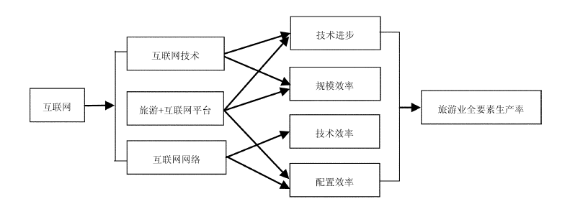
图1 互联网影响旅游业全要素生产率的路径机制
(图题6号黑体，居中；图中字号为6号宋体)
(图下空1行)

多图
（图上空1行）
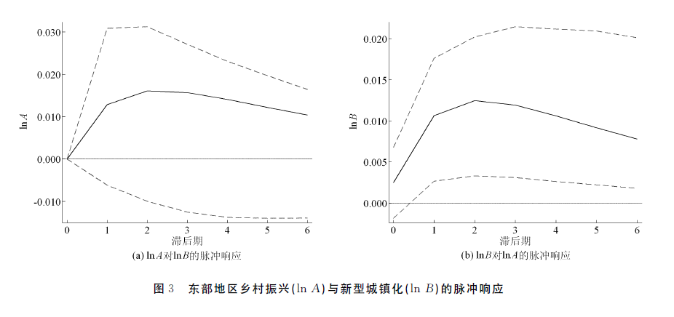
图2 东部地区乡村振兴（lnA）与新型城镇化（lnB）的脉冲响应

(图题6号黑体，居中；图中字号为6号宋体)
(图下空1行)

插图的排版可参考《学术出版规范 插图》（CY/T 171—2019）。

- 参考文献要求：
1.本刊采用顺序编码制标注参考文献，文献序号按出现先后排序，并在文中相应处标出，一般置于完整引用后的语句标点之前；
如， Arvidsson和 Colleoni则认为福克斯错误和片面理解马克思劳动价值理论Error: Reference source not found。福克斯提出的数字劳动理论也很难解释互联网用户的行为。
2.参考文献的引用一般不少于3篇，其著录格式参照《信息与文献 参考文献著录规则》（GB/T 7714—2015），具体示例如下：

参考文献：（6号宋体，单倍行距）

[1] 陈登原，李文和，赵多来，等. 国史旧闻：第1卷[M]. 北京: 中华书局，2000：29.（中文专著: 主要责任者.文献题名［M］. 译者. 版本(第1版不著录). 出版地: 出版者, 出版年: 起止页码. 主要责任者项3个人以内写齐，第4个人及其后著为“，等”。 经济类，管理类，社会学，法学类等引用著作可不加页码范围。）
[2] 库恩. 科学革命的结构：第4版[M]. 金吾伦，胡新和，译. 2版. 北京：北京大学出版社，2012：1.（译著：注意 “，译”；译者3个人以内写齐，第4个人及其后著为“，等译”）
[3] MORRI M. Why the west rules for now: the patterns of history, and what they reveal about the future[M]. New York: Farrar, Straus and Giroux, 2010: 260. (英文专著: 参考文献中主要责任者采用姓在前名在后的著录形式，欧美著者姓全大写，名可缩写，缩写名后省略缩写点；欧美文献题名除首字母和专有名词大写外，其余均小写)
[4] DEVERELL W, IGLER D. A companion to California history[M/OL].New York: John Wiley % Sons, 2013:21-22(2013-11-15)[2014-06-24]. http://onlinelibrary.wiley.com/doi/10.1002/9781444305036.ch2/summary. （正规网络出版物：注意网址加http://；网址前加日期，先发布日期，用圆括号；后下载日期，用中括号；给出的年-月-日，年为4位，月、日为2位; 网址后加点）
[5] 常森.《五行》学说与《荀子》[J].北京大学学报（哲学社会科学版），2013（1）：75-87.（中文期刊：主要责任者.文献题名［J］.刊名，出版年(期)：起止页码.）
[6] DOWLER L. The research university’s dilemma: resource sharing and research in a transinstitutional environment[J]. Journal of Library Administration, 1995 (2):5-26. (英文期刊：省略卷号，个别只有卷的可标卷；Open Access等开放型期刊，没有期卷的，可标出版顺序号.）
[7] 马克思.政治经济学批判[M]//马克思，恩格斯.马克思恩格斯全集：第35卷.北京：人民出版社，2013:302.（析出文献：.析出文献题名［文献类型标识M、C或G等］//源文献主要责任者. 源文献题名.出版地：出版者，出版年：析出文献起止页码.）
[8] 王临惠.从几组声母的演变看天津方言形成的自然条件和历史条件[C]//曹志耘.汉语方言的地理语言学研究：首届中国地理语言学国际学术研讨会论文集.北京：北京语言大学出版社，2010:138.
[9] 吴云芳. 面向中文信息处理的现代汉语并列结构研究[D]. 北京: 北京大学,2003. (学位论文: 主要责任者.文献题名［D］.保存地点: 保存单位,年份.)
[10] 丁文祥. 数字革命与竞争国际化[N].中国青年报，2000-11-20（15）. (报纸文章：主要责任者.文献题名［N］.报纸名，出版日期（版次.）
[11] 傅刚，赵承，李佳路. 大风沙过后的思考[N/OL].人民日报，2013-01-12[2013-11-06].http//www.bjyouth.com.cn/Bqb/20000412/GB/4216%5ED
0412B1401.htm.
[12] 萧钰. 出版业信息化迈入快车道[EB/OL]. （2001-12-19）[2002-04-15].http: // www.creader.com/news/20011219/200112190019.html.（电子公告：主要责任者.文献题名［EB/OL］.（更新或修改日期）［引用日期］.获取和访问路径.数字对象唯一标识符. ）

（参考文献中朝代[唐][清]或国籍[美][英]等均无需再标出）
非正规出版物，如网络新闻，政府报告，百度百科等网络资料一般不作参考文献，必要时可用脚注注明来源。
结 语
作者需按照编排规范要求排版。作者高质量的论文编排，会提高编辑部的工作效率，减少出错率，保证文章按时、优质地出版。

